Утверждаю:
Директор МУК «КДЦ
Среднечубуркского с/п»
Е.А.Пономарева.

Отчет
«КДЦ Среднечубуркского с/п» по антинаркотической направленности за январь 2020 года.
17 января 2020 года на базе МБОУ СОШ №26 им. Н.Макового была организована игра-путешествие «Откуда берутся грязнули» в которой приняли участие -46 человек .
Целью данного мероприятия было закрепить знания учащихся о чистоте, аккуратности и порядке, обратить внимание на то, что порядок и чистота способствуют крепкому здоровью. На волшебном автобусе ребята , используя составленную карту маршрута, посетили город Чистоты и Порядка, станцию Грязнулька , город Лентяйск, полустанок «Угадай-ка». На каждой остановке юные путешественники разучивали песни, инсценировали стихи, подбирали и красочно оформляли пословицы, знакомились с некоторыми историческими справками. Путешествие прошло весело и увлекательно и, несомненно, с пользой для участников.
На мероприятии присутствовала Заведующая ФАП фельдшер 1 категории – Светлана Александровна Золотарёва. Психолог МБОУ СОШ №26 им.Н.Макового – Подостова Клавдия Валентиновна.
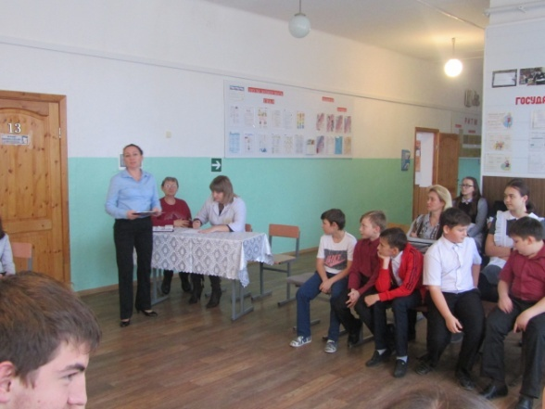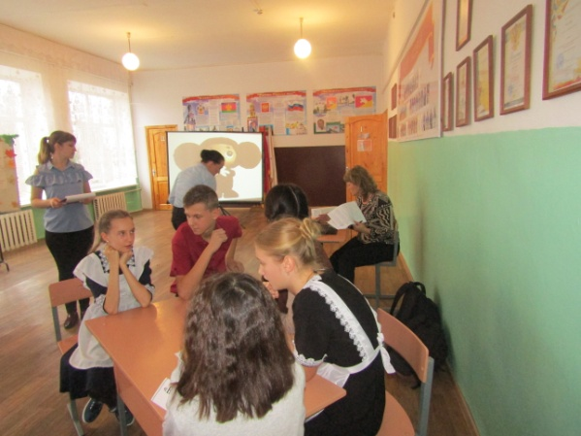
Культорганизатор В.И.Чепурная.

